UNIT 4 Short Test A Lesson 1
Imię i nazwisko: ___________________________ Klasa:_____
1 Podpisz ilustracje.
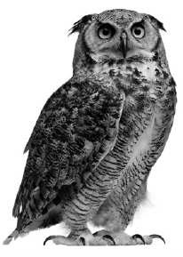  1_______________ | 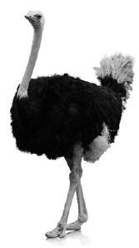  2_______________ | 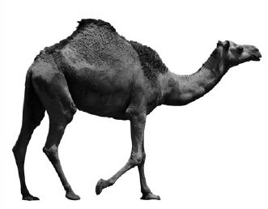  3_______________
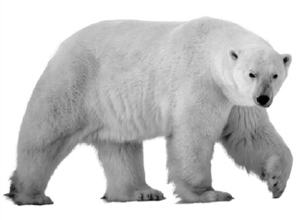  4_______________ | 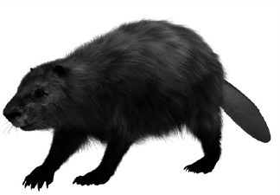  5_______________ | 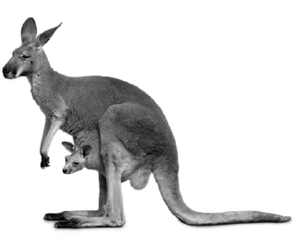  6_______________
__ / 6
2 Uzupełnij zdania odpowiednimi przymiotnikami. Pierwsze litery wyrazówzostały podane.
- My dog is very i_______________. He can do clever things.
- Some snakes are very p_______________. One bite can kill a person.
- I’m really afraid of wolves. They’re s_______________.
- Your cat is so c_______________! She’s sweet and pretty.
__ / 4
Total: ___ / 10
UNIT 4 Short Test B Lesson1
Imię i nazwisko: ___________________________ Klasa: _____
1 Podpisz ilustracje.
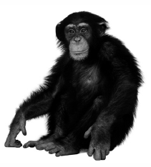  1_______________ | 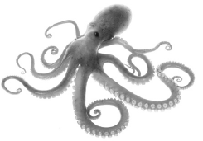  2_______________ | 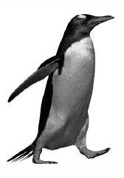  3_______________
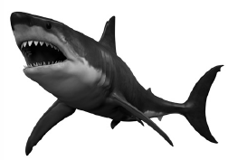  4_______________ | 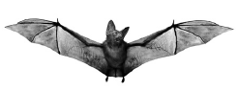  5_______________ | 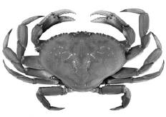  6_______________
__ / 6
2 Uzupełnij zdania odpowiednimi przymiotnikami. Pierwsze litery wyrazówzostały podane.
- Pandas are e_______________ animals. There aren’t many of them in the world.
- I think snakes are really u_______________. I don’t like looking at them.
- Your dog is so c_______________. He’s sweet and pretty.
- I’m afraid of big dogs. I think they’re s_______________.
__ / 4
Total: ___ / 10

